ZADATAK: POGLEDAJ SLIKE I RECI ŠTO JE NA NJIMA I ČEMU SLUŽI:
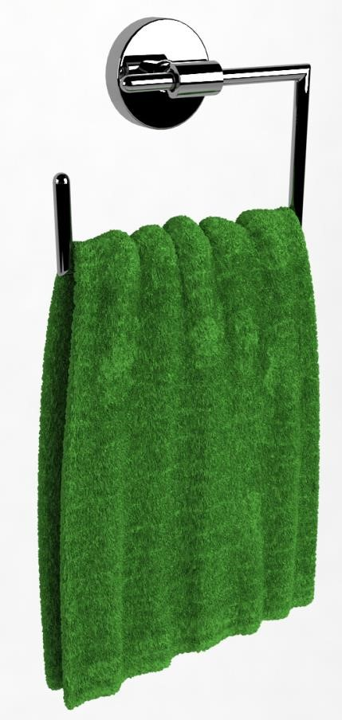

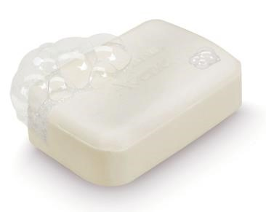

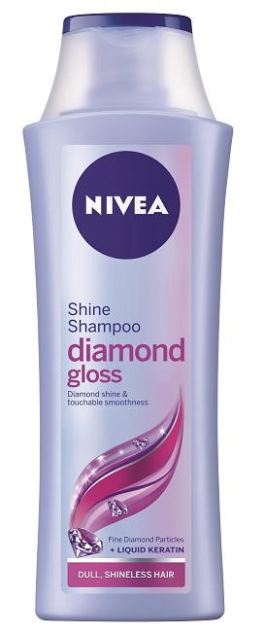

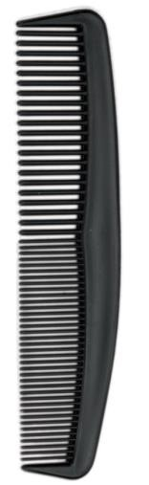

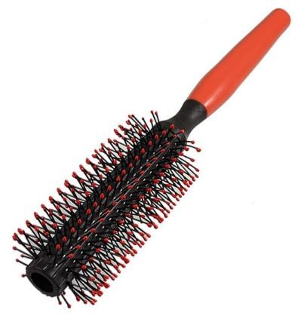

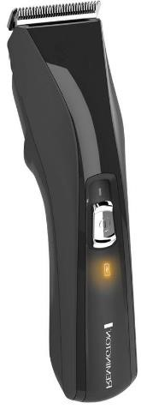

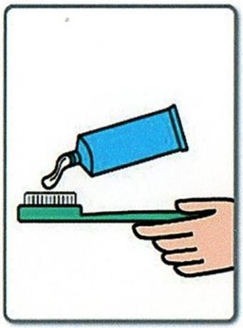

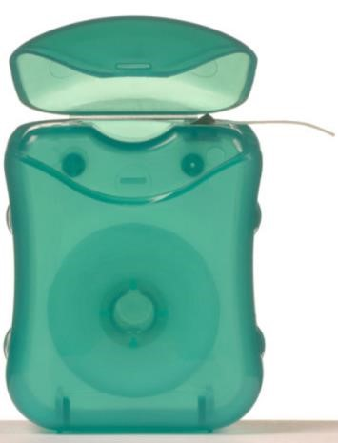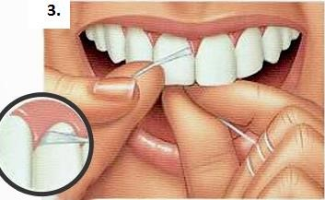

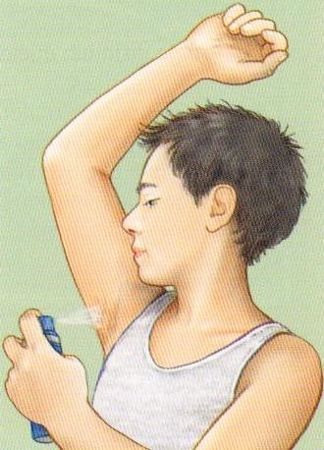

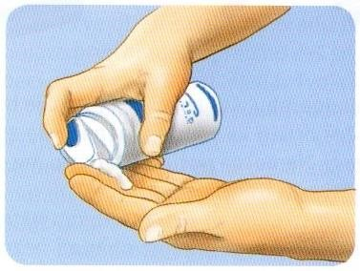

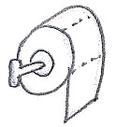

ZADATAK: POGLEDAJ SLIKU I PROČITAJ RIJEČ!
RUČNIK

SAPUN

ŠAMPON
ČEŠALJ

ČETKA

APARAT ZA ŠIŠANJE
ČETKICA I PASTA ZA ZUBE

ZUBNI KONAC
DEODORANS
PJENA ZA BRIJANJE
WC PAPIR

